2º ano
Matemática
2ª quinzena – 3º corte - álgebra
Habilidades essenciais: (EF02MA10-C) Descrever um padrão ou regularidade de sequências repetitivas e de sequências recursivas, por meio de palavras, símbolos ou desenhos. Exemplo: na sequência repetitiva 2, 2, a, 2, 2, a, 2, 2, a... O padrão de repetição é 2, 2, a; na sequência 1, 1, 2, 3, 5, 8, 13, a recursividade está em que, a partir do segundo termo, que é 1, os demais são obtidos da soma dos dois anteriores: 2 = 1 + 1; 3 = 1 + 2; 5 = 2 + 3 e assim por diante. (EF02MA11) Descrever os elementos ausentes em sequências repetitivas e em sequências recursivas de números naturais, objetos ou figuras.
Nome:
Unidade escolar:
Tema/ objeto de conhecimento: Identificação de regularidade de sequências e determinação de elementos ausentes na sequência. Sequências numéricas em retas numéricas. Sequências repetitivas e sequências recursivas de números naturais, objetos ou figuras.

Sequências repetitivas e recursivas
Observe as sequências repetitivas e recursivas a seguir:
- Repetitiva:
Exemplo 1
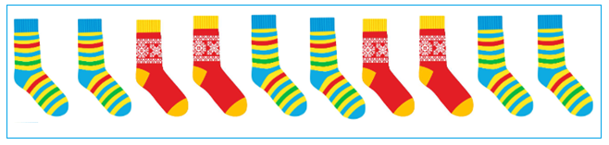
Disponível em: https://nova-escola-producao.s3.amazonaws.com/afdpaxk93cgtwttcw4d8ywwrc2htt3jx3zkzhtcmqf5zchac9cdf7ufatsg2/ativcomp-mat2-12alg04.pdf. Acesso em 01 de set. De 2020. (adaptada)
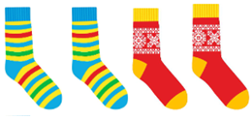
O padrão de repetição é

Exemplo 2
2, 2, a, 2, 2, a, 2, 2, a... O padrão de repetição é 2, 2, a

- Recursiva:
Exemplo 1
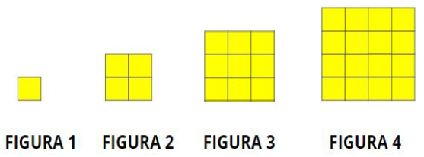
A figura 1 possui um quadradinho de lado, a figura 2 possui dois quadradinhos de lado, a figura 3 possui três quadradinhos de lado e assim sucessivamente.

Exemplo 2

10, 20, 30, 40, ..., 90 - sempre multiplicando por 10 a ordem anterior.
1, 1, 2, 3, 5, 8, 13... A recursividade está em que, a partir do segundo termo, que é 1, os demais são obtidos da soma dos dois anteriores.
Atividades
- Aninha resolveu organizar a prateleira de doces. Que padrão ela utilizou em cada prateleira?
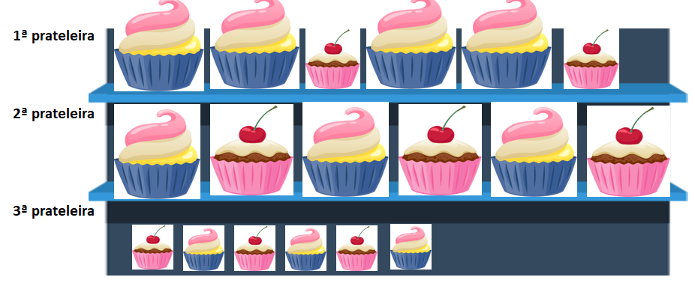

Disponível em: https://tinyurl.com/y655v4ch. Acesso em 01 de set. De 2020.

_________________________________________________________________________________

_________________________________________________________________________________

- Carlinhos enumerou as carteiras de sua sala usando padrão crescente a partir de um número.
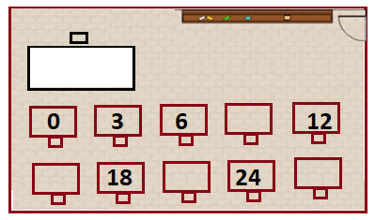
Complete a sequência com os números que faltam.

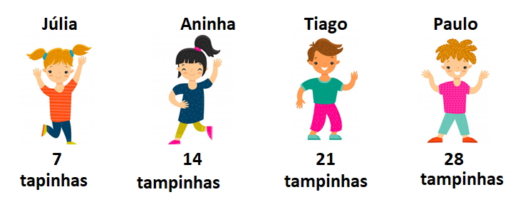
3. Em um jogo, foram distribuídas tampinhas de garrafa pet para as crianças. A distribuição ficou assim:

Disponível em https://tinyurl.com/y5m95t9y. Acesso em 01 de set. de 2020.

- Qual é a diferença de quantidade de tampinhas entre Júlia e Aninha? __________________________________________________________________________
- Qual é a diferença de quantidade entre aninha e Tiago? __________________________________________________________________________
- Qual a diferença de quantidade entre Tiago e Paulo? __________________________________________________________________________
- Como ficou a sequência?
( ) aumentou de 7 em 7.
( ) diminuiu de 7 em 7.
4. Desenhe uma reta numérica representando a distribuição de tampinhas pet entre os amigos Júlia, Aninha, Tiago e Paulo.

5. Agora que você já descobriu o padão da sequência vamos convidar mais 4 amiguinhos para jogar?
A seguir, complete os cartões com a quantidade de tampinhas que cada um vai receber, dando continuidade na lógica do jogo.

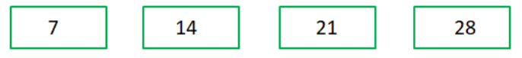

6. Descubra o elemento que falta na sequência de figuras a seguir e justifique:
Disponível em: https://tinyurl.com/y6epc8vg. Acesso em 27 de ago. De 2020.

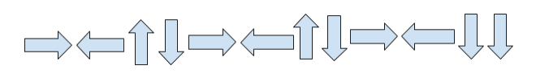
7. Encontre a seta que está fora do padrão da sequência e circule:

Disponível em: https://tinyurl.com/y6qesvgn. Acesso em: 27 de ago. De 2020.

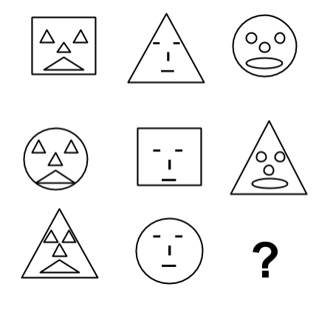
8. Descubra a próxima figura

Disponível em: https://tinyurl.com/y6qesvgn. Acesso em: 27 de ago. De 2020.

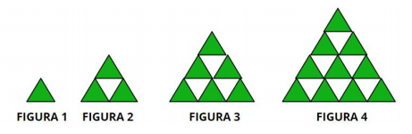
9. Observe as figuras a seguir e determine por meio de desenho, quantos triângulos será composta a figura 5.
Disponível em: https://tinyurl.com/yy37ttxb. Acesso em: 27 de ago. De 2020.

10. Guilherme está organizando uma coleção de tampinhas e resolveu tabelar sua coleção. Veja como ficou na primeira semana:
Acontece que guilherme esqueceu de anotar suas tampinhas na quarta-feira. Investigue o padrão da sequência e descubra quantas tampinhas ele tinha neste dia.
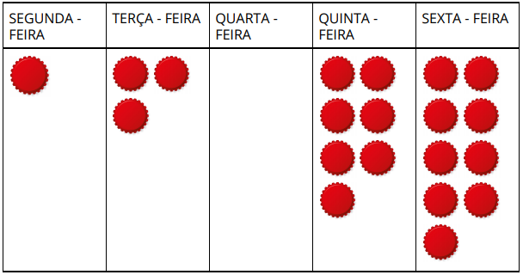

Disponível em: https://tinyurl.com/yy4q67y3. Acesso em: 27 de ago. De 2020.

11. Zeca agora também sabe fazer sequências. Desenhe nas peças de dominó as bolinhas de acordo com a sequência que ele organizou.

Disponível em: https://tinyurl.com/y3cdyljb. Acesso em: 27 de ago. De 2020.

Respostas Esperedas

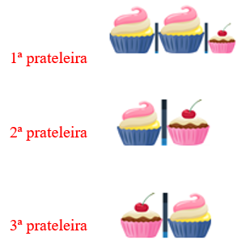
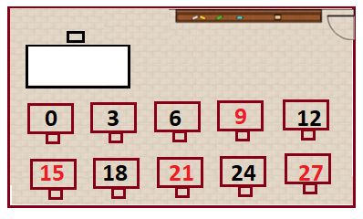

- 7 tampinhas.
- 7 tampinhas.
- 7 tampinhas.
- ( x ) aumentou de 7 em 7.
- Resposta pessoal.
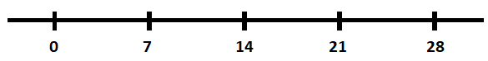
Possível resposta:

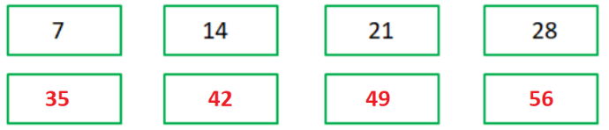

- O aluno deverá completar a terceira figura com o copo de tamanho médio. O conceito utilizado é a variável dos objetos.
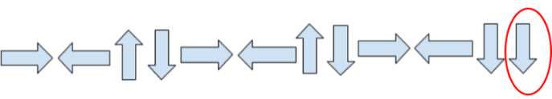
- A seta fora do padrão é a penúltima seta da sequência, pois o correto seria seta para cima e não para baixo.

- A figura que completa a sequência é:
- Nesta sequência a figura 5 será composta da seguinte forma, com uma base de 5 triângulos verdes.
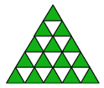
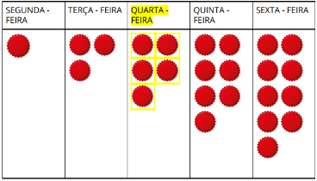

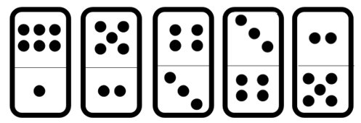
11.

